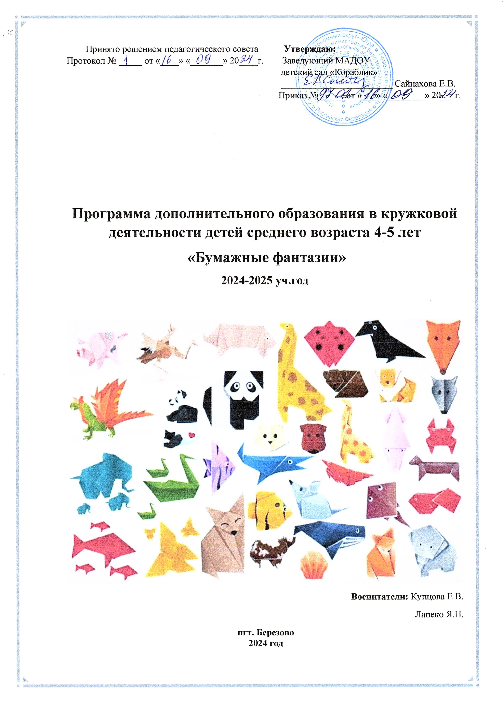

«Истоки творческих способностей и дарований детей на кончиках пальцев. От пальцев, образно говоря, идут тончайшие ручейки, которые питают источник творческой мысли. Другими словами: чем больше мастерства в детской ладошке, тем умнее ребенок».

Сухомлинский В.А.

Работа в стиле оригами имеет большое значение в развитии творческого воображения ребенка 4-5 лет, его фантазии, аккуратности, художественного вкуса, умении экономно и бережно использовать материал, намечать последовательность работы, активно стремиться к положительному результату.

План разработан для того, чтобы через различные действия с бумагой, в процессе ее обработки, через применение разных приемов и способов работы с ней, учить детей эстетически осмысливать образы знакомых предметов, передавать их в изобразительной деятельности, подчеркивая колоритность и красоту внешнего облика в преобразованной форме.

Занятия оригами позволяют детям удовлетворить свои познавательные интересы, расширить информированность в данной образовательной области, обогатить навыки общения и приобрести умение осуществлять совместную деятельность в процессе освоения материала. А также способствуют развитию мелкой моторики рук, что имеет немаловажное влияние на развитие речи детей.

Оригами способствует созданию игровых ситуаций. Создаются сюжетно-тематические композиции, в которых используются изделия, выполненные в технике оригами. Оригинальность композиции достигается тем, что фон, на который наклеиваются фигуры, оформляют дополнительными деталями, выполненные в технике аппликации.

Рабочая программа «В стране оригами» в средней группе общеразвивающей направленности на 2024-2025 учебный год  разработана с учетом комплексной образовательной программы дошкольного образования «От рождения до школы» под редакцией Н.Е. Вераксы, Т.С.Комаровой, М.А.Васильевой.

***Цели и задачи:***

1. **Цель программы:**

ознакомление детей с  искусством оригами,  всестороннее интеллектуальное и эстетическое развитие детей в процессе овладения элементарными приемами техники оригами, как художественного способа конструирования из бумаги.

1. **Задачи программы:**

ОБУЧАЮЩИЕ:

* Знакомить детей с основными геометрическими понятиями: круг, квадрат, треугольник, угол, сторона, вершина и т.д . и базовыми формами оригами.
* Формировать умения следовать устным инструкциям.
* Обучать различным приемам работы с бумагой.
* Создавать композиции с изделиями, выполненными в технике оригами.

Развивающие:

* Развивать внимание, память, логическое и пространственное воображения.
* Развивать мелкую моторику рук и глазомер.
* Развивать художественный вкус, творческие способности и фантазии детей.
* Развивать пространственное воображение.

Воспитательные:

* Воспитывать интерес к искусству оригами.
* Способствовать созданию игровых ситуаций, расширять коммуникативные способности детей.
* Совершенствовать трудовые навыки, формировать культуру труда, учить аккуратности, умению бережно и экономно использовать материал, содержать в порядке рабочее место.

**Планируемые результаты освоения программы**

***В результате обучения по данной программе дети:***

* Научатся различным приемам работы с бумагой.
* Будут знать основные геометрические понятия и базовые формы оригами.
* Научатся следовать устным инструкциям, создавать изделия оригами
* Будут создавать композиции с изделиями, выполненными в технике оригами.
* Разовьют внимание, память, мышление, пространственное воображение.
* Мелкую моторику рук и глазомер, художественный вкус, творческие способности и фантазию.
* Познакомятся с искусством оригами.

**Результативность данной программы**

***Воспитанники будут знать:***

* Различные способы и приемы бумажной пластики и оригами: свертывание, скручивание, складывание; рваная бумага, мятая бумага, аппликация, конструирование из бумаги.
* Особенности и различные виды бумаги: калька, картон, бумага для принтера, цветная бумага для ксерокса, рифленый картон, обёрточная бумага, обои.
* 3.Назначение бумаги и использование бумажных изделий в повседневной жизни.

***Воспитанники будут уметь:***

* Выполнять различные манипуляции с бумагой: складывать, сворачивать, скручивать, свертывать, мять, рвать на нужные кусочки. Создавать аппликации. Использовать навыки декоративного конструирования, располагать элементы декорирования ритмично, соблюдая сочетаемость цветов и оттенков. Располагать элементы аппликации, используя всю площадь листа. Пользоваться клеем, кисточкой.
* Ценить свой труд и труд другого человека. Бережно относиться книгам, картинам, предметам окружающего нас предметного мира. Заботиться о домашних животных. Сотрудничать с товарищами при создании коллективной работы.
* Овладеют практическими навыками в использовании бумажных изделий в повседневной жизни.

**Методы, используемые на занятиях кружка:**

* Беседа, рассказ, сказка, загадывание загадок.
* Рассматривание иллюстраций.
* Показ образца выполнения последовательности работы.

**Формы проведения итогов реализации программы кружка**

**«В стране оригами»**

* Составление альбома лучших работ.
* Проведение выставок детских работ.

**Технические навыки, прививаемые детям в процессе знакомства и изготовления оригами**

* Владение ножницами.
* Обработка квадрата.
* Создание основ (базовых форм) оригами
* Аппликативное оформление оригами.
* Составление творческих композиций.

Программа «Бумажные фантазии» рассчитана на 1 год (средняя группа). Для успешного освоения программы занятия в численность детей в группе кружка должна составлять 5 - 10 человек. Занятия проводятся один раз в неделю, с сентября по май, во второй половине дня. Продолжительность занятий 20 минут.

**Перспективный план работы кружка «Бумажные фантазии»**

**с детьми средней группы**

|  |  |  |
| --- | --- | --- |
| **№**  **П/П** | **Название темы** | **Кол-во**  **Занятий** |
| **1** | Знакомство с разными видами бумаги | **3** |
| **3** | Познакомить детей с основными терминами, принятыми в оригами | **2** |
| **5** | Складывание листа бумаги пополам (точно соединяем стороны) | **1** |
| **6** | Складывание листа бумаги по диагонали (точно соединяем углы) | **1** |
| **7** | Повторение приемов складывания бумаги (пополам и по диагонали) | **1** |
| **8** | Упражнение – складывание салфеток для сервировки обеденного стола | **1** |
| **9** | Сказка квадратика | **1** |
| **10** | Гусеница | **1** |
| **11** | Листья | **1** |
| **12** | Яблоко | **1** |
| **13** | Ёлка | **1** |
| **14** | Груша | **1** |
| **15** | Гриб | **1** |
| **16** | Письмо Карлсону | **1** |
| **17** | Закладка из «конфеток» | **1** |
| **18** | Самолет | **1** |
| **19** | Цветы из «конфеток» | **1** |
| **20** | Бабочка | **1** |
| **21** | Лягушонок | **1** |
| **22** | Рыбка | **1** |
| **23** | Щенок | **1** |
| **24** | Зайчик | **1** |
| **25** | Кораблик | **1** |
| **26** | Звездочка | **2** |
| **27** | Голубь | **1** |
| **28** | Слон | **1** |
| **29** | Итоговое занятие | **1** |
|  | **ИТОГО** | **34** |

|  |  |  |  |  |
| --- | --- | --- | --- | --- |
| **Перспективное планирование. Средняя группа.** | | | | |
| **Месяц** | **Вид**  **занятия** | **Тема** | **Программное содержание** | **Примечание** |
| **СЕНТЯБРЬ** | *Ознакомление со свойствами бумаги* | Удивительная бумага - 1 | Познакомить детей со свойствами бумаги, её особенностями, использование и применение в детском творчестве |  |
| *Ознакомление со свойствами бумаги* | Удивительная бумага - 2 | Познакомить детей со свойствами плотной бумаги на примере картона, ее особенностями, использование и применение в детском творчестве |  |
| *Ознакомление со свойствами бумаги* | Удивительная бумага - 3 | Познакомить детей со свойствами бумаги, на примере бумаги крепа, бархатной бумаги, гофра картона, их особенности, использование и применение в детском творчестве |  |
| *Ознакомление с правилами безопасности* | Правила пользования материалами и инструментами | Познакомить детей с правилами техники безопасности, рассказать о безопасном пользовании материалами и инструментами | Т. И. Тарабарина  «Оригами для начинающих», стр.16 |
| **ОКТЯБРЬ** | *Общие сведения об оригами* | Познакомить детей с основными терминами, принятыми в оригами | Научить детей проговаривать свои действия, используя при этом специальную терминологию. Познакомить с такими терминами как, сторона квадрата, левый верхний угол, правый верхний угол, левый нижний угол, правый нижний угол | Т. И. Тарабарина  «Оригами для начинающих», стр. 16 |
| *Общие сведения об оригами* | Познакомить детей с основными терминами, принятыми в оригами | Научить детей проговаривать свои действия, используя при этом специальную терминологию. Познакомить с такими терминами как, верхний угол, нижний угол, левый угол, правый угол, левая верхняя сторона, правая верхняя сторона, левая нижняя сторона, правая нижняя сторона | Т. И. Тарабарина  «Оригами для начинающих», стр. 17 |
| *Общие сведения об оригами* | Познакомить детей с условными знаками, принятыми в оригами | Научить детей распознавать условные знаки, принятые в оригами (линия сгиба, перегнуть и разогнуть) | Т. И. Тарабарина  «Оригами для начинающих», стр. 19 |
| *Общие сведения об оригами* | Познакомить детей с условными знаками, принятыми в оригами | Научить детей распознавать условные знаки, принятые в оригами (надрезать, отрезать) | Т. И. Тарабарина  «Оригами для начинающих», стр. 20 |
| **НОЯБРЬ** | *Конструирование* | Складывание листа бумаги пополам (точно соединяем стороны) | Отработать с детьми самые простые прием складывания квадрата пополам | Т. И. Тарабарина  «Оригами для начинающих», стр. 22 |
| *Конструирование* | Складывание листа бумаги по диагонали (точно соединяем углы) | Отработать с детьми самые простые прием складывания квадрата по диагонали | Т. И. Тарабарина  «Оригами для начинающих», стр. 22 |
| *Конструирование* | Повторение приемов складывания бумаги (пополам и по диагонали) | Отработать с детьми самые простые прием складывания квадрата по диагонали и пополам | Т. И. Тарабарина  «Оригами для начинающих», стр. 22 |
| *Конструирование* | Упражнение – складывание салфеток для сервировки обеденного стола | Применение полученных навыков в повседневной жизни (сюжетно ролевая игра сервируем стол) | Авторский конспект |
| **ДЕКАБРЬ** | *Конструирование* | Сказка квадратика | Познакомить детей с поделками из бумаги. Закреплять виды сгибания, научить находить линию сгиба, угол, сторону. Закрепить знания о геометрических фигурах. Развивать воображение, находчивость | Т. И. Тарабарина  «Оригами для начинающих», стр. 29 |
| *Конструирование* | ***Гусеница*** | Научить детей мастерить гусеницу из пяти квадратов, склеенных между собой, загибать уголки к центру. Развивать внимание, мелкую моторику рук, умение аккуратно работать с клеем | С. В. Соколова «Оригами для самых маленьких»,  стр. 11 |
| *Конструирование* | ***Листья*** | Создать эмоционально творческую обстановку. Научить детей сгибать маленькие и большие углы, создавая образ листика, красиво располагать на листе. Развивать мелкую моторику рук. Воспитывать чувство коллективизма | С. В. Соколова «Оригами для самых маленьких»,  стр. 14 |
| *Конструирование* | ***Яблоко*** | Закрепить знания детей о фруктах и их формах. Научить находить центр квадрата, загибать уголки в одном направлении, создавая образ круга- яблока. Развивать мелкую моторику рук | С. В. Соколова «Оригами для самых маленьких»,  стр. 14 |
| **ЯНВАРЬ** | *Конструирование* | ***Ёлочка*** | Закрепить умение складывать базовую форму треугольник. Располагать получившиеся треугольники друг за другом начиная с большего. Украсить праздничную ёлку цветными фонариками, приготовленные методом скручивания мягкой бумаги. Развивать мелкую моторику рук, фантазию и творчество | Т. И. Тарабарина  «Оригами для начинающих», стр. 29 |
| *Конструирование* | ***Груша*** | Закрепить знания детей о фруктах и их формах. Научить находить центр квадрата, загибать уголки в одном направлении, создавая образ прямоугольника-груши. Развивать мелкую моторику рук | С. В. Соколова «Оригами для самых маленьких»,  стр. 14 |
| *Конструирование* | ***Гриб*** | Закрепить знания о геометрических фигурах, умение детей складывать квадрат, получая прямоугольник и треугольник. Чётко проглаживать линии сгиба. напомнить правила безопасного пользования ножницами. После объяснения предложить самостоятельно выполнить поделку – грибочка. | Т. И. Тарабарина  «Оригами для начинающих», стр. 33 |
| **ФЕВРАЛЬ** | *Конструирование* | ***Письмо Карлсону*** | Закрепить знания о геометрических фигурах, умение детей складывать квадрат по диагонали. Сложить уголка квадрата к центру, создавая конверт. Складывая два угла к центру, получить форму «конфетки», положить её в конверт. | С. В. Соколова «Оригами для самых маленьких»,  стр. 18 |
| *Конструирование* | ***Закладка из «конфеток»*** | Познакомить детей с формой конфетка, собрать и склеить закладку из «конфеток». Развивать воображение, творчество, самостоятельность, трудолюбие, мелкую моторику рук. | С. В. Соколова «Оригами для самых маленьких»,  стр. 18 |
| *Конструирование* | ***Самолет*** | Совершенствовать навыки аккуратного сложения квадрата в треугольник, чётко проглаживать линии сгиба. Учить отгибать углы в противоположные стороны | Т. И. Тарабарина  «Оригами для начинающих», стр. 39 |
| **МАРТ** | *Конструирование* | ***Цветы из «конфеток»*** | Вспомнить последовательность выполнения формы конфетка, стремится к самостоятельному выполнению. Закрепить название частей цветущего растения. Вызвать желание самостоятельно выполнить работу. Развивать целеустремлённость, воображение, художественный вкус. | С. В. Соколова «Оригами для самых маленьких»,  стр. 18 |
| *Конструирование* | ***Бабочка*** | Закрепить умение складывать из квадрата треугольник, совмещая противоположные углы, проглаживая полученную линию сгиба. Научить отгибать полученные противоположные углы в разные стороны. Вызвать желание к творческому оформлению поделки | Т. И. Тарабарина  «Оригами для начинающих», стр. 34 |
| *Конструирование* | ***Лягушонок*** | Научить детей складывать лягушонка: сложить из квадрата треугольник, загнуть острые углы навстречу друг другу, чтобы концы пересекались и эти же иголки отогнуть в противоположные стороны. Развивать внимание, усидчивость | Т. И. Тарабарина  «Оригами для начинающих», стр. 37 |
| *Конструирование* | ***Рыбка*** | Закрепить умение детей складывать форму треугольник, совмещать острые углы, аккуратно проглаживать линии сгиба. Вспомнить правила безопасного пользования ножницами. Украсить поделку аппликацией. Развивать внимание, творчество | Т. И. Тарабарина  «Оригами для начинающих», стр. 36 |
| **АПРЕЛЬ** | *Конструирование* | ***Щенок*** | Закреплять умение складывать квадрат по диагонали, хорошо проглаживать сгиб. Отгибать один острый угол. Используя аппликацию, оформить мордочку щенка. Развивать у детей художественный вкус. Помочь изготовить маску для игр | Т. И. Тарабарина  «Оригами для начинающих», стр. 40 |
| *Конструирование* | ***Зайчик*** | Научить детей складывать зайчика, используя форму треугольник, аккуратно пользоваться ножницами. Внимательно слушать объяснение последовательности выполнения поделки. Развивать мелкую моторику рук | Т. И. Тарабарина  «Оригами для начинающих», стр. 43 |
| *Конструирование* | ***Кораблик*** | Вспомнить получение базовой формы треугольник. Научить детей отгибать часть треугольника, тщательно проглаживая линию сгиба, выворачивать отогнутую часть наружу. Развивать внимание, художественный вкус при оформлении поделки | Т. И. Тарабарина  «Оригами для начинающих», стр. 45 |
| *Конструирование* | ***Звездочка*** | Вспомнить как складывается фигура «конфетка», изготовить 8 деталей из 2-4 цветов | С. В. Соколова «Оригами для самых маленьких»,  стр. 18 |
| **МАЙ** | *Конструирование* | ***Звездочка*** | Из полученных на предыдущем занятии фигур «конфетки», склеиваем фигуру звезды на круглое основание. Учить детей следовать словесным указаниям, внимательно и аккуратно соединять части композиции. Воспитывать художественный вкус, усидчивость | С. В. Соколова «Оригами для самых маленьких»,  стр. 18 |
| *Конструирование* | ***Голубь*** | С помощью квадрата, путем загибания углов к середине, в стороны. Создать фигуру голубя. Развивать воображение. Учиться узнавать в сложенной бумаге знакомые фигуры | С. Афонькин «Игры с бумагой для самых маленьких» |
| *Конструирование* | ***Слон*** | С помощью квадрата, путем загибания углов к середине, в стороны. Создать фигуру слона. Развивать воображение. Учиться узнавать в сложенной бумаге знакомые фигуры | С. Афонькин «Игры с бумагой для самых маленьких» |
| *Конструирование* | Итоговое занятие: | Оформить выставку детских работ. |  |

**Список используемой литературы:**

* 1. Афонькин С. Ю. Игры с бумагой для самых маленьких. - Издательство: "Питер" , 2013
  2. Выгонов В.В. Оригами для самых маленьких. Сложные модели. – Издательство: «Экзамен», 2016.
  3. Дегтева В.Н. Оригами с детьми 3-7 лет. Методическое пособие. – М.: Мозаика-Синтез, 2012.1.
  4. Смородкина О.Г. Оригами. - М.: Астрель, СПб.: Сова, 2011.
  5. Соколова С.В. Оригами для самых маленьких. - Издательство: [Детство-Пресс](https://www.labirint.ru/pubhouse/378/), 2016 г
  6. Тарабарина Т.И. Оригами для начинающих. - Издательство: "Академия развития" , 2007.
  7. Черенкова Е.Ф. Оригами для малышей: 200 простейших моделей.  –  Рипол Клссик, 2006.

**Первоисточники:**

1. От рождения до школы. Примерная основная общеобразовательная программа дошкольного образования. Под ред. Н.Е. Вераксы, Т.С.Комаровой, М.А.Васильевой. – 2-е изд., испр. И доп. – М.: Мозаика-синтез, 2011.

**Интернет – источники:**

* 1. [**nsportal.ru**](https://nsportal.ru/)›[vasileva-lyudmila-sergeevna](https://nsportal.ru/vasileva-lyudmila-sergeevna)